

**Utilisabilité d’un logiciel interactif :**

**Apprenabilité :** Facile à utiliser pour que vous puissiez voir les status directement lorsque vous entrez

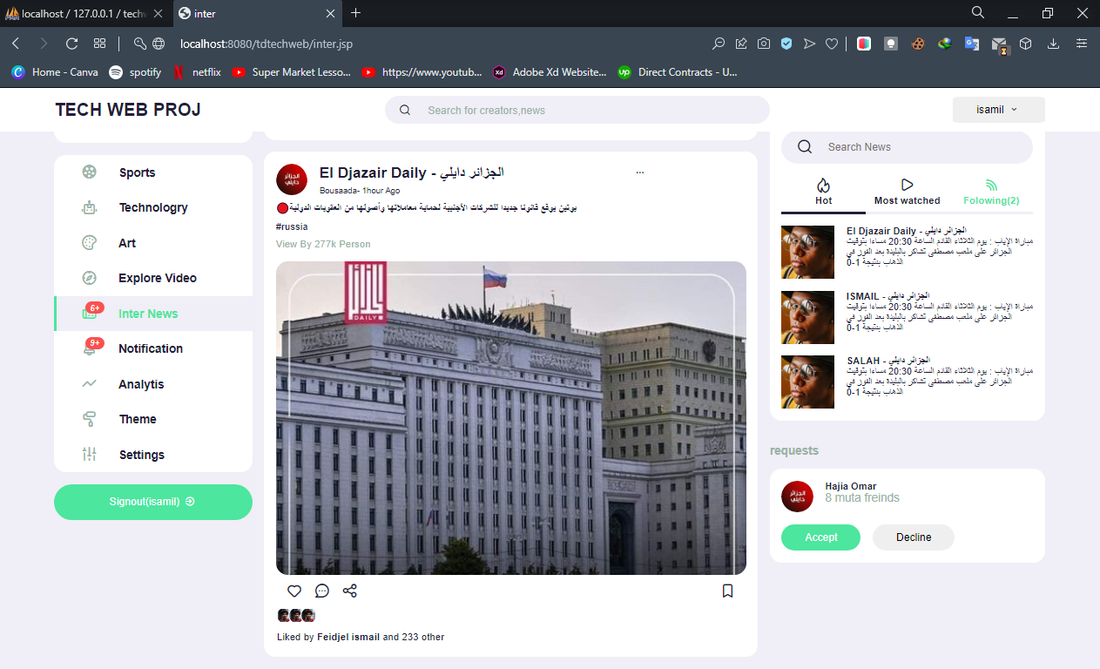

**Robustesse:** Comme contrôler les erreurs lorsque vous manquez un mot de passe. Et Guider l’utilisateur en plaçant une création de compte sous la forme

*Critères ergonomiques de Bastien et Scapin*:Gestion des erreurs

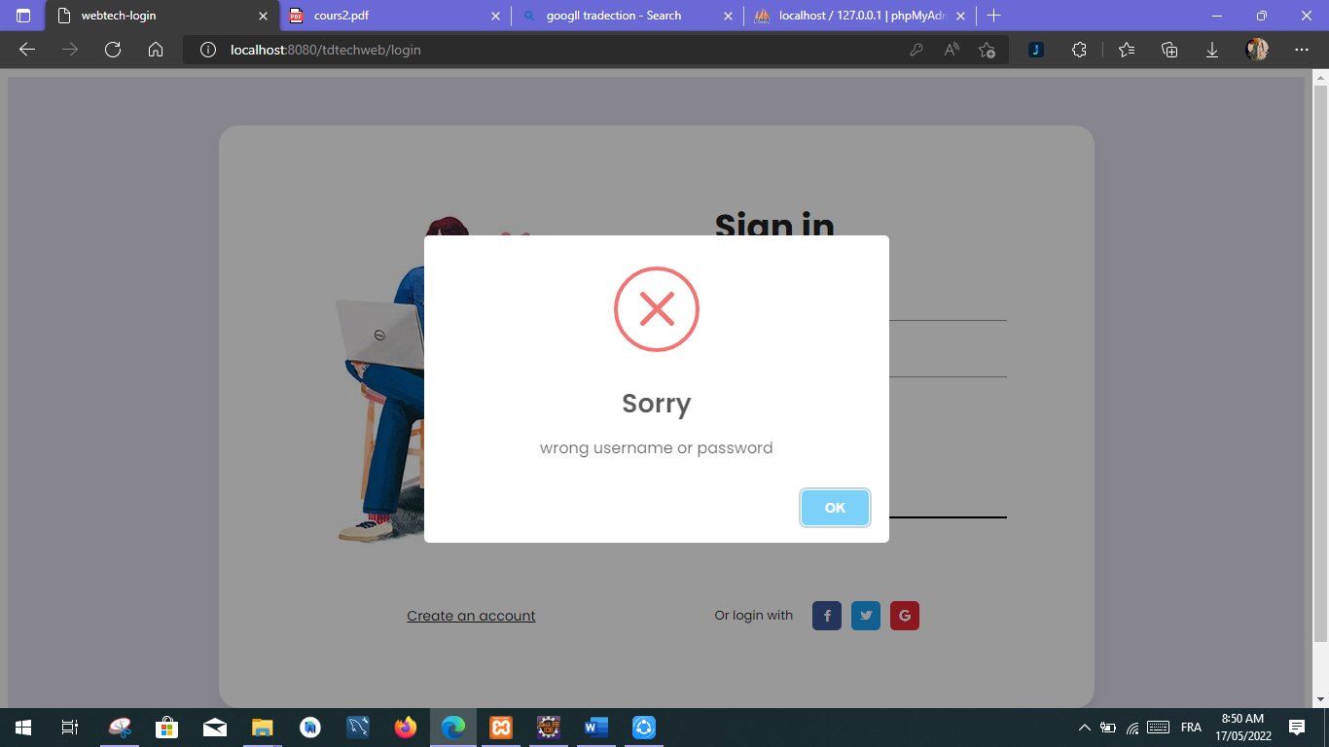

Et voici l’entrée demandant une ‘@’ pour e-mail afin de guider l’utilisateur

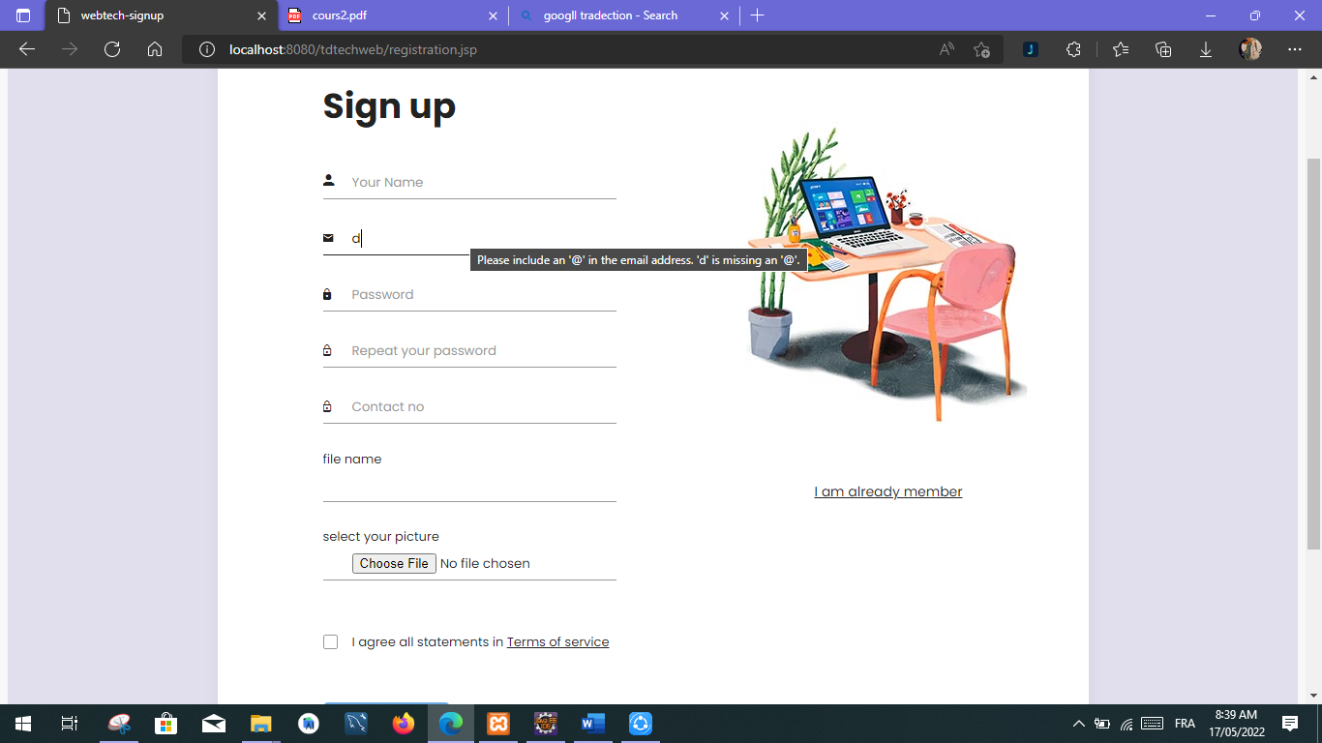

**Causalité :**

Après vous être connecté, le nom et le photo que vous avez entré apparaîtra sur votre profil .

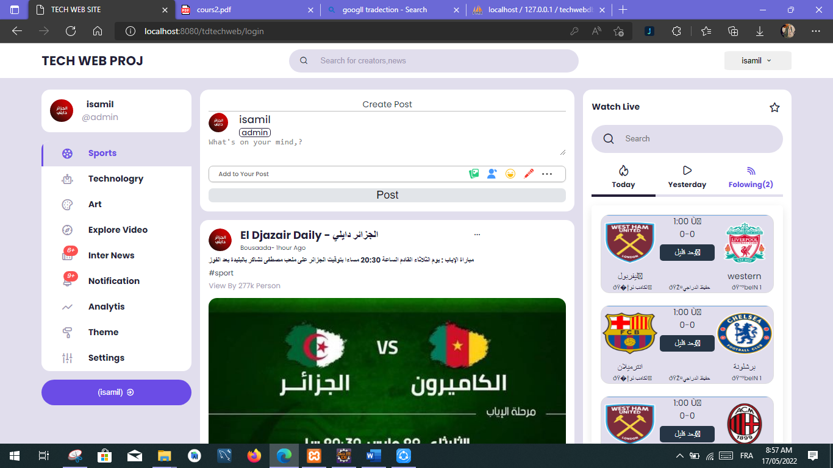

**Observabilité :**

Comme l’alarme en haut de la notification.



**Standardisation et consistance :**

Chaque interface a la même conception et le design , la changement se affecter sur toutes les interfaces

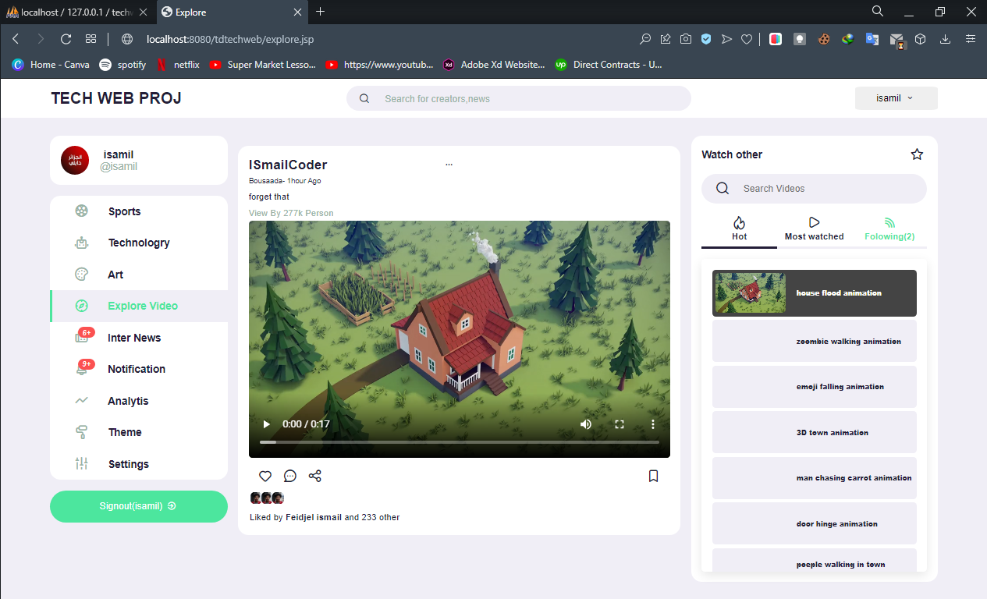

**Signification des codes et consistance et Familiarité :**

Nous avons essayé de faire en sorte que les icônes reflètent le contenu de la catégorie, Toutes les icônes expriment des choses réalistes comme les gyras et autres.

*Principes de Norman*: I. Use both knowledge in the world and knowledge in the head

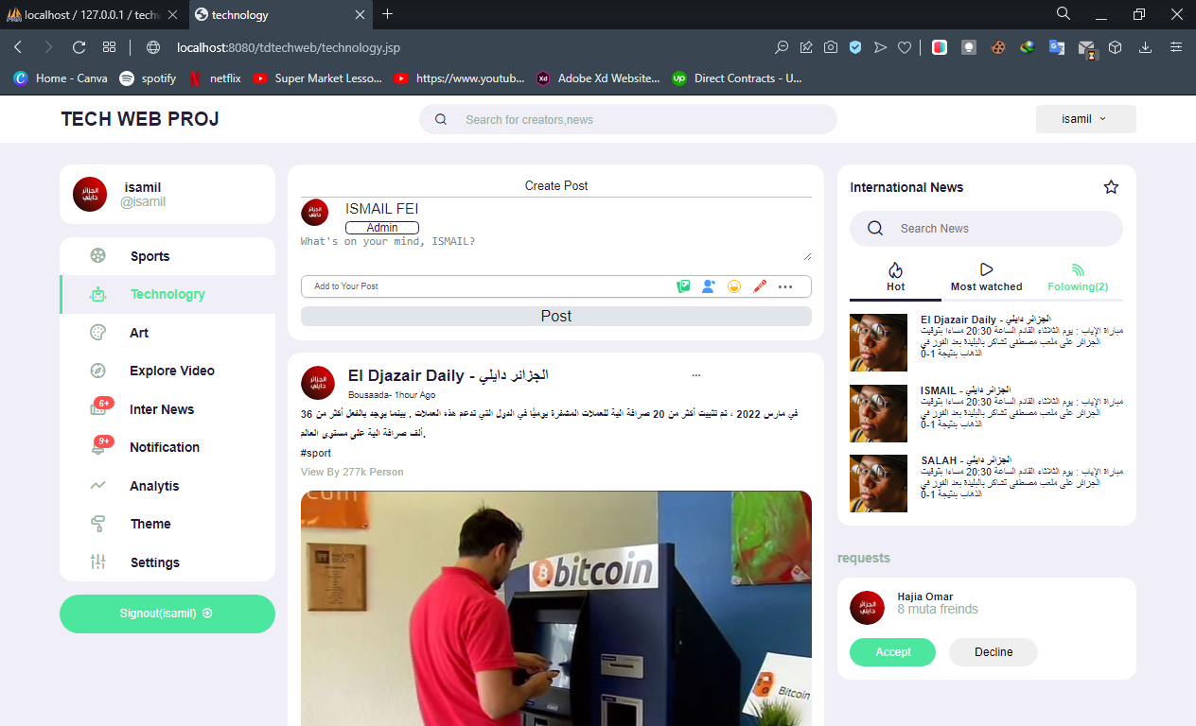

**DIVERSITE D’UTILISATEURS: NIVEAU D’EXPERTISE :**

**Utilisateur occasionnel :**

Informer l’utilisateur qu’il a été enregistré avec succès

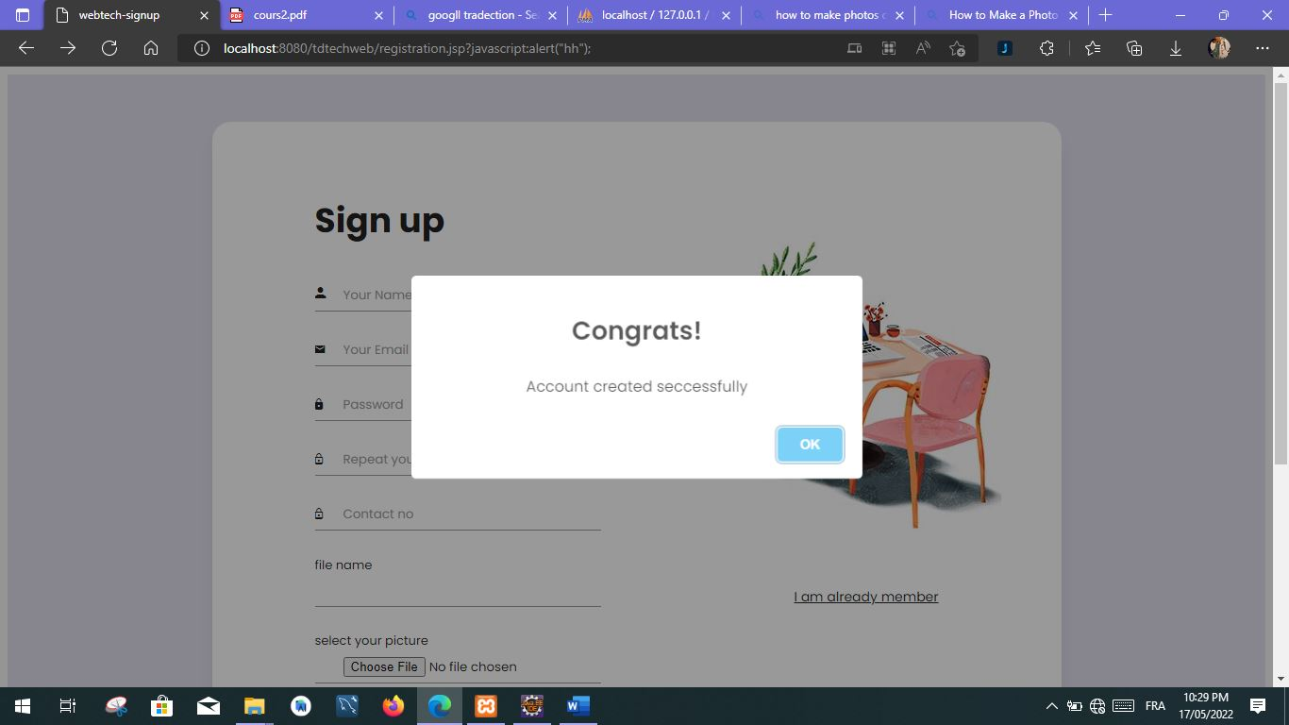

**Expert :**

L’expert peut analyser la vision de ses publications et gagner de l’argent.

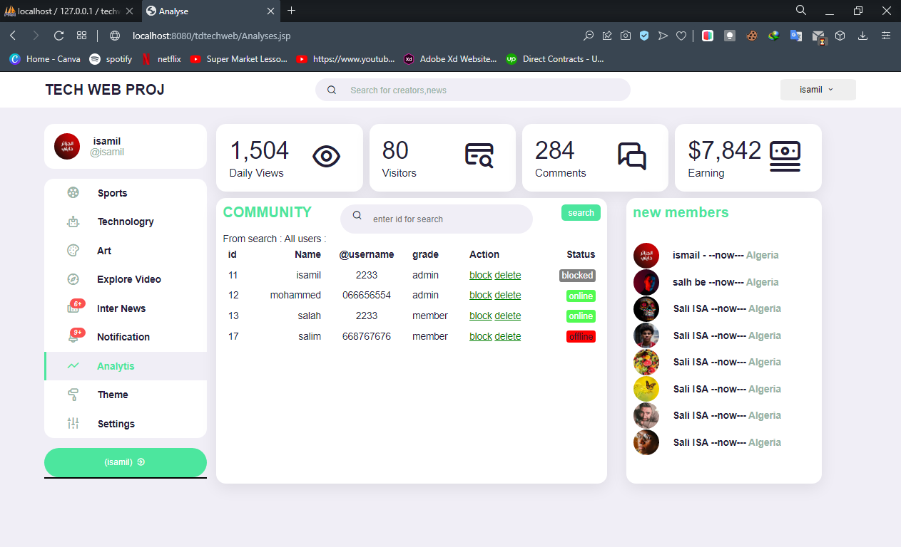

**FLEXIBILITE :**

**Initiative du dialogue: contrôle utilisateur :**

Seules certaines images sont affichées, mais si l’utilisateur veut voir le reste des images, cliquez sur télécharger plus

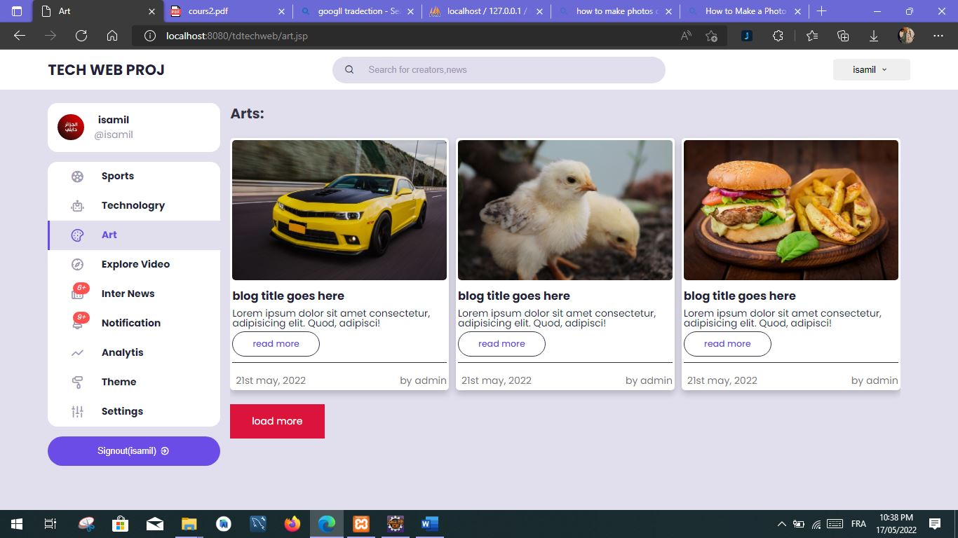

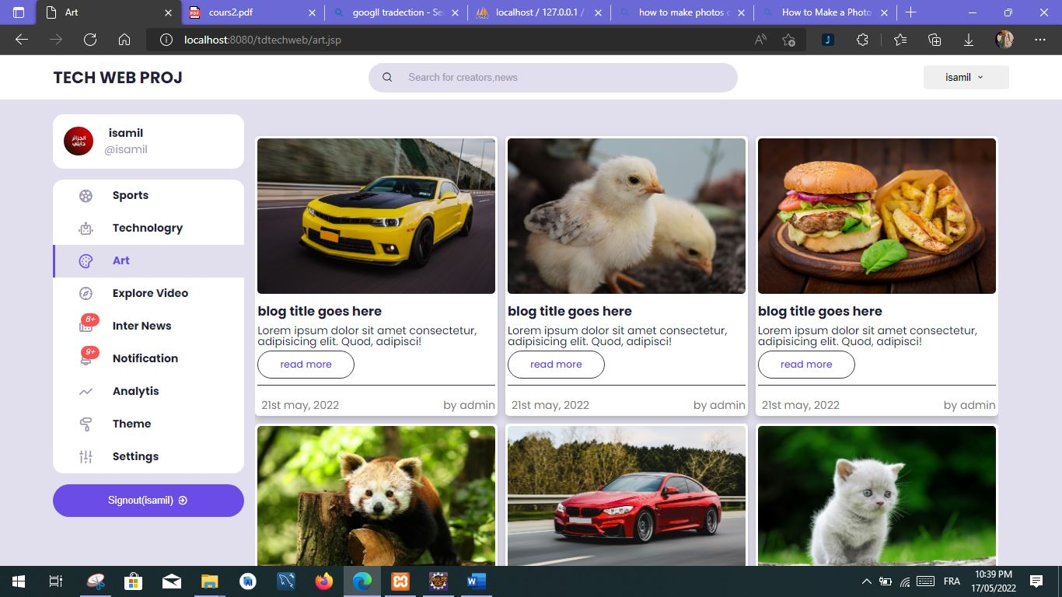

**Adaptation :**

L’utilisateur peut changer de couleur ou même de thème

*Heuristiques de Nielsen* : III. User control and freedom

Dark thème

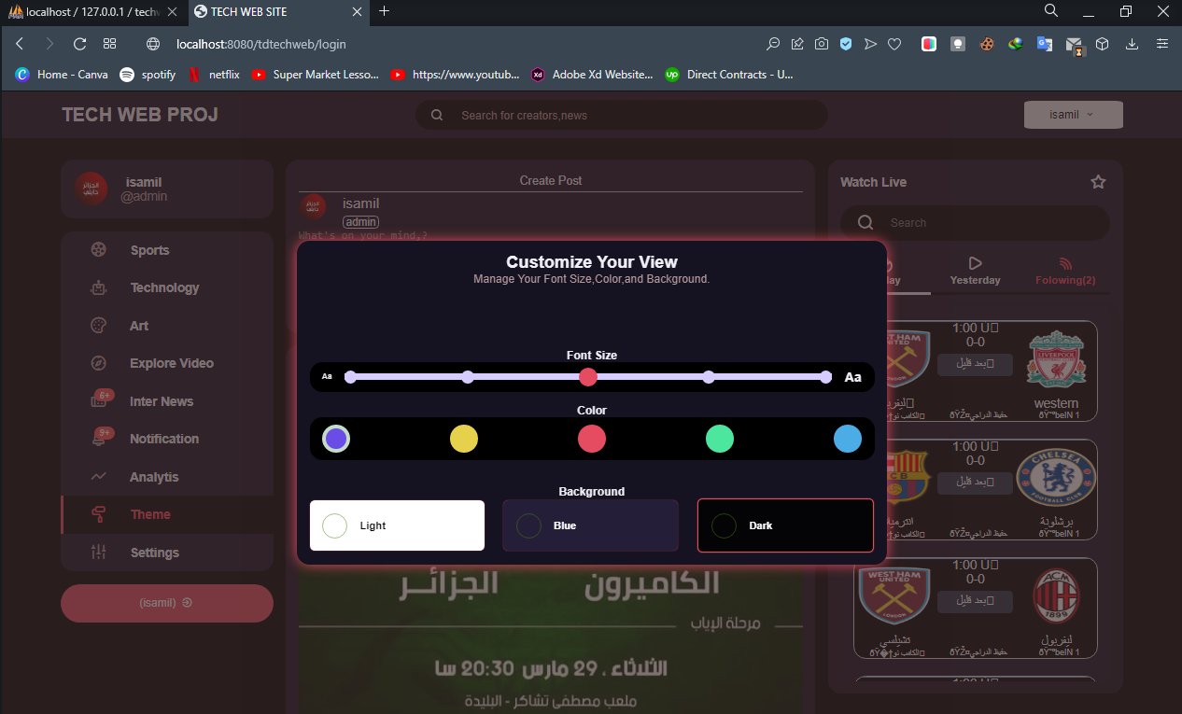

**ROBUSTESSE :**

**Prévention des erreurs et Guidage :**

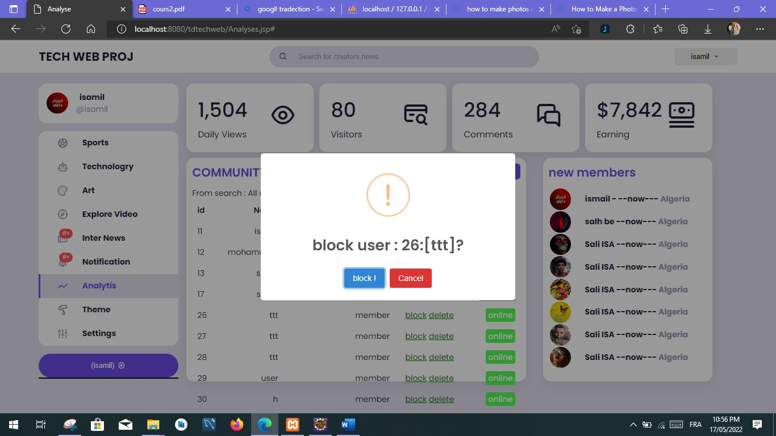Lorsque l’utilisateur souhaite bloquer un autre utilisateur, il lui montre un message de confirmation la nuit qui fait des erreurs.*Heuristiques de Nielsen* : IX. Help users recognize, diagnose and recover from errors